PresseINFORMATION
Ulm/Balingen, 12. Juli 2011

12-Stunden-Spendenlauf von tkv in Balingen:
Teilnehmer „erlaufen“ über 10.000 Euro für einen guten Zweck
Spender unterstützen integrativen Kindergarten, Behindertensport und krebskranke Kinder

315 aktive Läufer, 5.226 gelaufene Stadionrunden und mehr als 10.000 Euro Spendengelder: Das Ergebnis des 12-Stunden-Superspendenlaufes von tkv am 4. Juli 2011 im Balinger Austadion kann sich sehen lassen. Mit dem diesjährigen Erlös werden eine Behindertensportgruppe, ein integrativer Kindergarten und ein Hilfsverein für krebskranke Kinder unterstützt. Bereits zum dritten Mal hat der Ulmer-Transportkälte-Spezialist tkv einen Spendenlauf organisiert – gemeinsam mit Manfred und Alain Armbruster von der deutschen Vermögensberatung sowie dem Sportverein TSG Balingen. Während die Sportler im vergangenen Jahr über 600 Kilometer bis nach Ost-Österreich gelaufen waren, zogen sie Anfang Juli „nur“ im Balinger Stadion ihre Bahnen – dafür 12 Stunden lang. Pro gelaufene Runde spendete der jeweilige Läufer oder einer der Sponsoren mindestens einen Euro. Jeder Teilnehmer durfte dabei so schnell und so lange laufen wie er wollte – ganz gleich, ob klein oder groß, ob Freizeitläufer oder Profi. „Dabei sein ist alles – beim Spendenlauf zählt allein der olympische Gedanke“, sagte tkv-Geschäftsführer Achim Bundschuh, der mit 125 absolvierten Runden je 400 Meter selbst zu den ausdauerndsten Profi-Läufern zählte. Was die Höhe der Spendensumme betrifft, wurde die Marke von 10.000 Euro nach Angaben der Organisatoren definitiv geknackt. Die genaue Spendensumme wird allerdings erst bei der Spendenübergabe Ende Juli mitgeteilt, da derzeit noch Spendengelder eingehen.

Die noch zu ermittelnde Spendensumme wird in diesem Jahr gedrittelt. Ein Drittel spenden die Initiatoren der Behindertensport-Abteilung des TSG Reutlingen. Unter der Leitung von Dr. Martin Sowa setzt sich diese seit Jahren erfolgreich für die Förderung der sportlichen Aktivitäten von Behinderten ein. Das zweite Drittel erhält der integrative Kindergarten Neige in Balingen. Das letzte Drittel der Spendensumme kommt schließlich dem Ulmer Verein „Janz besondere Hilfe e.V.“ zugute, was besonders die tkv-Mitarbeiter und die Läufer aus der Ulmer Region freut. Initiator Florian Janz setzt sich mit seiner Frau Sandra mit dem Ende 2010 gegründeten Verein für krebskranke Kinder an der Uniklinik Ulm ein. Das Ehepaar sammelt zum einen Spenden für ein Kunsttherapie-Projekt, zum anderen fördert es die Arbeit der Hieroniemuß’ Doctor Clowns.

Bildmaterial:

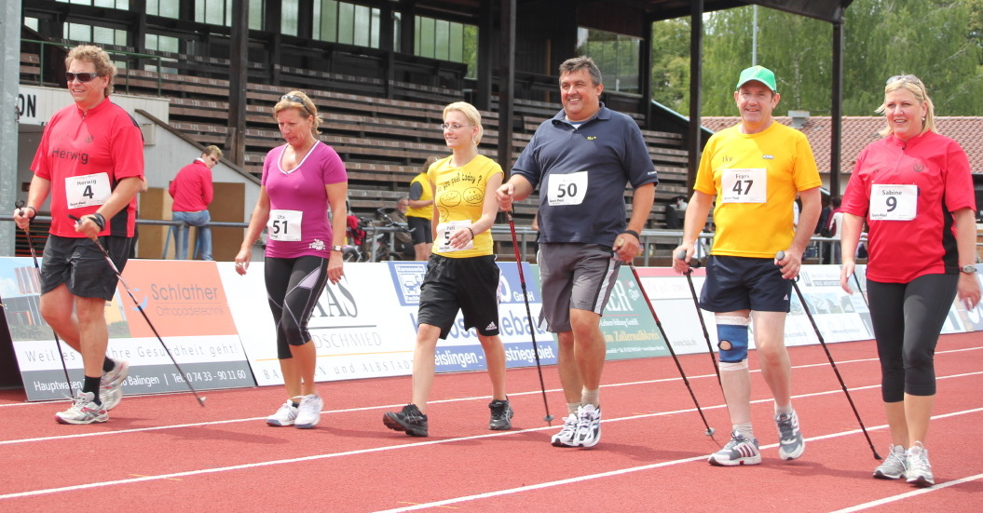
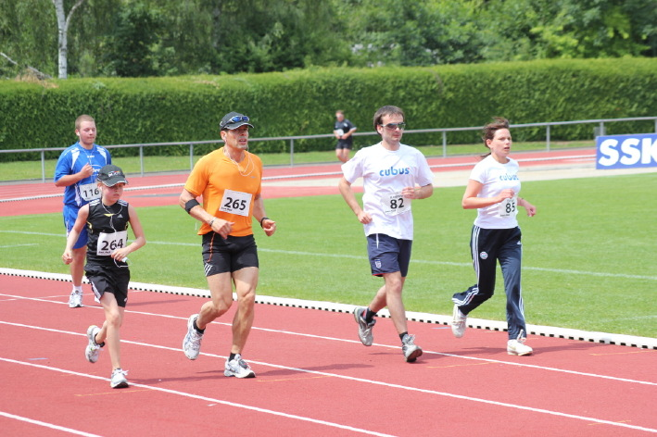

Geschlossen im Team: tkv-Geschäftsführer Herwig Kiesling (links), Mitarbeiter sowie Partner beim Spendenlauf

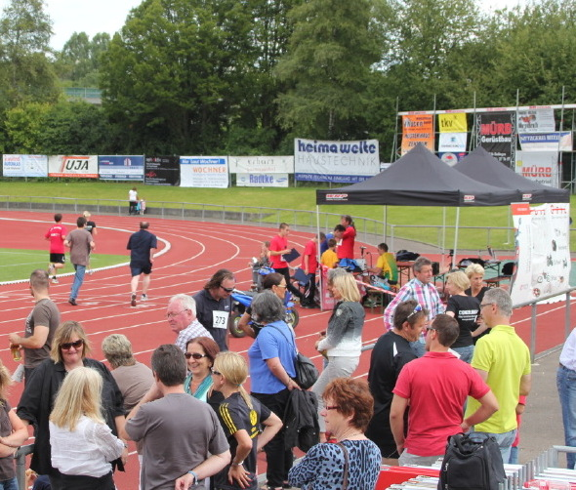
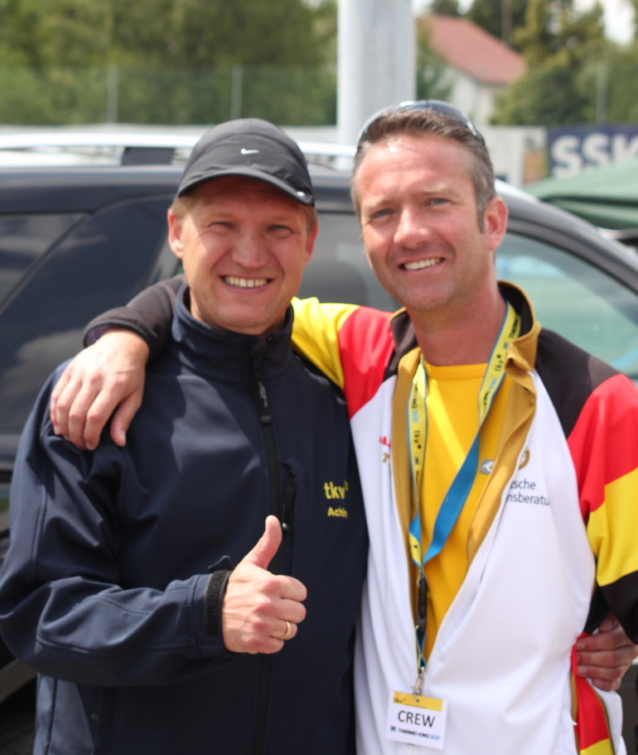

Engagement auf und neben der Laufbahn: Teilnehmer und Zuschauer des Spendenlaufes im Balinger Austadion
Einer der aktivsten: tkv-Geschäftsführer Achim Bundschuh (li.) mit Initiator Alain Armbruster (re.)

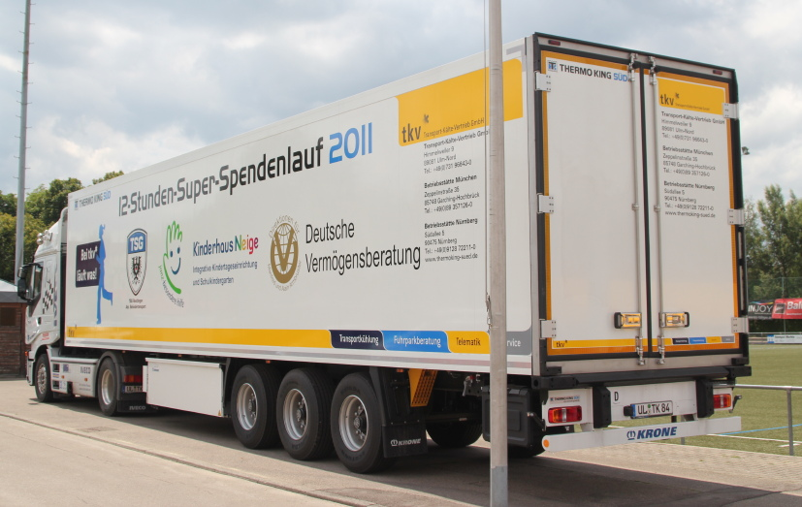

Auch dieses Jahr mit dabei: Der tkv-Spendentruck

Druckfähiges Bildmaterial zu dieser Presseinformation steht für Sie unter www.press-n-relations.de unterhalb der dort veröffentlichten Meldung zum Download bereit.

Weitere Informationen:  tkv* Transport-Kälte-Vertrieb GmbH – Thermo King Süd  Herwig Kiesling, Geschäftsführer  Achim Bundschuh, Geschäftsführer  Himmelweiler 9 – 89081 Ulm-Nord  Telefon: 0731-96643-0  Telefax: 0731-96643-40  info@thermoking-sued.de  www.thermoking-sued.de | Pressearbeit:  Press’n’Relations GmbH  Bruno Lukas  Magirusstraße 33 - 89077 Ulm  Telefon: 0731-9628717  Telefax: 0731-9628797  blu@press-n-relations.de  www.press-n-relations.de

Über tkv* Transport-Kälte-Vertrieb GmbH – Thermo King Süd
Die tkv* Transport-Kälte-Vertrieb GmbH steht hinter der Marke Thermo King Süd und wurde 1971 in Ulm gegründet. Als Transportkälte-Spezialist und autorisierter Thermo King-Händler vertreibt tkv* hochwertige Transportkühlaggregate und Klimaanlagen für Nutzfahrzeuge. Darüber hinaus bietet das Unternehmen mit 96 Mitarbeitern an drei Standorten in Ulm, München und Nürnberg ein breites Spektrum an Dienstleistungen rund um die Transportkühlung an. Mit den drei Niederlassungen und derzeit 13 mobilen Service-Fahrzeugen deckt Thermo King Süd den gesamten süddeutschen Raum ab und zählt hier zu den führenden Dienstleistern.

